
Rundbrief an Senior*innen |  | Nr. 37
FORUM älterwerden der Erzdiözese Freiburg e.V.
Texte/Ideen/Auswahl: Theresa Betten, Bildungsreferentin für Seniorenarbeit; Johannes Braun, Geschäftsführung für das FORUM älterwerden

Thema: Gemeinsam wachsen – Generationen
Nach unserer Nr. 35 dreht sich auch diese Ausgabe wieder um die Film-Module »älter werden.«, die seit kurzem veröffentlicht worden sind. Man muss die Filme nicht kennen, um die Anregungen aus dem Rundbrief aufnehmen zu können. Videos, Infos und weitere Anregungen findet man unter: www.forum-aelterwerden.de/filmprojekt !

Impuls
Lesen Sie den Text am besten laut vor:

Warum sind die Menschen so, wie sie sind?
Was hättest du an deinem Lebensstil geändert, wenn du gewusst hättest, dass es die Zukunft verändern würde?
Wie können die Generationen sich gegenseitig gut unterstützen?

Wenn ich meine Lebensgeschichte anschaue, ist es ein ständiges Lernen und Hinzulernen.
Und Weiterwachsen und Reifen.

Es wäre mein großer Wunsch in dieser Gesellschaft, ob alt oder jung, oder ob die Alten und Alten zusammenhalten können, weil sie damit ihr Leben besser gestalten können.

Aber ich denke, es gelingt uns nur dann gut, wenn beide, Junge und Alte, den wichtigen Schritt machen, von dem weg: ›Ich weiß, was für dich gut ist‹, sondern wenn beide sagen: ›Ich bin Suchender, wir sind Suchende, lass es uns gemeinsam finden‹, dann geht’s.

Quelle: »älter werden.« (2) Gemeinsam wachsen – Generationen.
Online: https://youtu.be/cCnal8FTm3c

Impulsfragen
- Welchen Zusammenhalt und welche Unterstützung erhoffe ich von anderen Generationen?
- Was kann ich von Jüngeren lernen? Was können andere Menschen von mir lernen?
- In welcher Situation wünsche ich mir Kontakt zu Jüngeren oder Älteren? Warum?
- Was bedeutet Älterwerden, was bedeutet ›Jungsein‹ oder ›Altsein‹?

Anregung zum Austausch
Rufen Sie einen Menschen an, mit dem Sie eine halbe Stunde telefonieren können
– oder verabreden Sie sich zu einem Spaziergang.

- Tauschen Sie sich darüber aus, wie Sie ihre (alltäglichen, familiären und anderen) Kontakte zu anderen Generationen erleben.
- Hast du dich schon mal deinem Alter nicht entsprechend verhalten? Wenn ja, wie und von wem wurdest du darauf aufmerksam gemacht?
- Welche Gemeinsamkeiten sehe ich bei allen Menschen, egal wie alt sie sind?

Bedanken Sie sich fürs Zuhören und Erzählen und verabreden Sie sich zum nächsten Gespräch!

Anregung zu einer Gedächtnisübung: Buchstabensalat Alter erleben …
Finden Sie alle 12 Wörter im Buchstaben-Salat-Quadrat?
links-rechts / rechts-link / oben-unten / unten-oben

Z | U | S | A | M | M | E | N | H | A | L | T | S | T | Z | U | I | O | P | Ö
U | F | F | G | H | M | N | B | V | C | X | Y | E | J | Z | R | F | G | H | J
K | T | G | G | E | Q | W | L | E | R | R | T | C | Z | U | I | O | P | Ü | Ä
U | Ä | L | K | I | A | S | E | H | G | J | K | G | X | C | V | B | N | M | N
N | S | A | U | N | T | E | R | S | T | Ü | T | Z | U | N | G | Z | Z | U | M
F | D | F | D | S | R | T | N | F | V | F | D | E | E | D | W | D | H | G | F
T | Y | X | C | A | V | B | E | B | N | N | M | I | Q | E | W | R | Z | T | U
G | H | F | D | M | V | T | N | Z | H | U | J | T | Q | D | S | F | V | C | B
V | B | N | H | K | P | O | I | K | L | U | J | Z | H | T | G | R | F | E | D
Q | A | S | V | E | R | Ä | N | D | E | R | U | N | G | E | D | R | F | T | G
D | C | F | V | I | G | B | H | N | B | G | F | V | D | N | W | R | E | T | Z
T | G | B | H | T | Q | A | Y | W | S | C | E | F | K | O | N | T | A | K | T
Z | H | N | Ä | B | E | D | C | R | F | T | O | P | I | I | O | O | L | K | J
J | H | G | H | G | F | F | D | S | R | E | W | U | Z | T | T | R | E | Z | H
G | G | S | U | C | H | E | N | M | N | H | M | N | H | A | Z | H | G | F | T
V | V | V | F | D | R | G | N | H | K | Ö | P | Ü | Ä | R | E | E | D | R | Z
H | G | F | F | D | S | W | S | X | F | V | G | H | J | E | T | T | G | H | U
H | B | U | Z | T | G | R | F | E | R | E | I | F | E | N | E | D | R | C | X
X | V | N | W | R | T | F | D | K | L | Ö | H | T | R | E | E | E | D | F | V
N | N | N | T | F | A | H | C | S | N | I | E | M | E | G | R | D | F | T | H

Anregung zu einer Aufmerksamkeitsübung: Suchbild
Finden Sie alle 5 Fehler im unteren Bild?
Lösung unten!

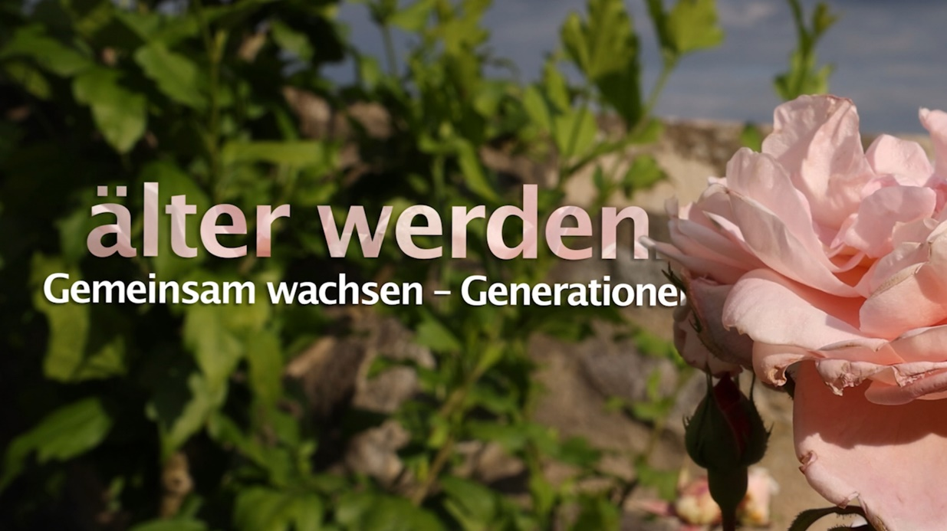

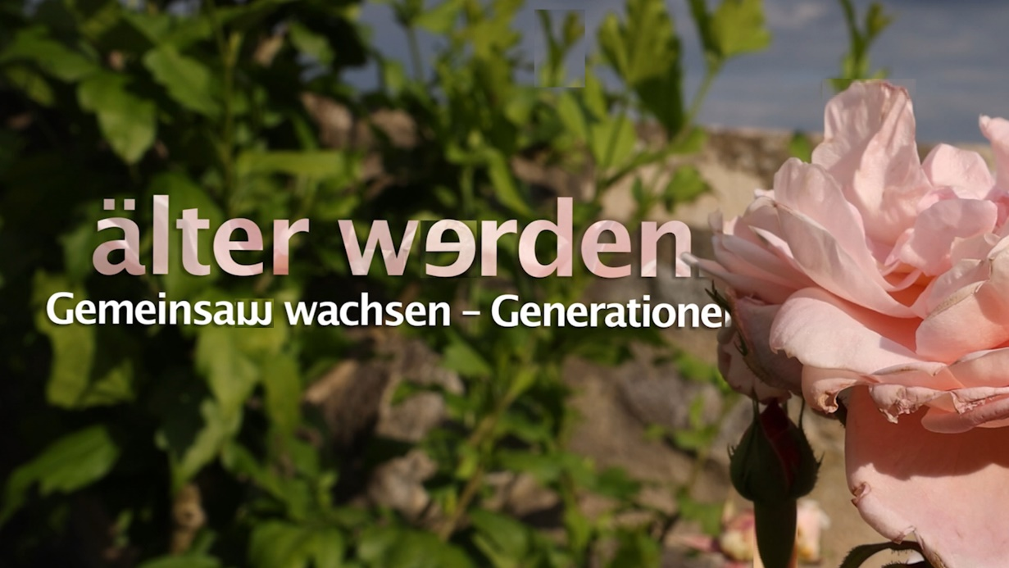

Anregung zur inhaltlichen Auseinandersetzung: Gedicht

Generationenkonflikt

Nicht erst seit heute fragen sich Eltern:
Warum verstehen wir unsere Kinder nicht mehr?
Warum reden sie eine andere Sprache als wir?
Warum haben sie andere Interessen,
einen anderen Lebensstil, andere Wertmaßstäbe?
Blieb unsere religiöse Erziehung wirkungslos?
Warum haben sie der Kirche den Rücken gekehrt?
Glauben sie überhaupt noch an Gott?

Ihre Kinder halten dagegen:
Unsere Eltern wollen stets alles besser wissen,
statt uns selbst Erfahrungen machen zu lassen.
Wir wollen unser eigenes, nicht ihr Leben führen.
Ob wir an Gott glauben? Vielleicht.
Doch anders als sie.
Aber Kirche? – Nein danke!

Uralte, immer wieder neue Konflikte
zwischen den Generationen.

Ein Blick in die Zukunft aus dem Buch Maleachi
setzt ein anderes Bild dagegen:
Er wird das Herz der Väter
wieder den Söhnen zuwenden
und das Herz der Söhne ihren Vätern… (Mal 3,24)

Gottes Plan, seine Zukunftsvision für uns:
Eltern und Kinder – voller Verständnis
von Herzen einander zugewandt.

Hoffnung für die Zukunft.
Ermutigung für heute.

© Gisela Baltes (impulstexte.de)
Impulsfragen:
- Was ist für mich die Aussage des Gedichts?
- Welcher Vers / welche Strophe spricht mich besonders an? Warum?
- Welche Verbindung zwischen Gedicht und Generationenkontakten sehe ich?

Aus: Arbeitsmaterialien zu den Film-Modulen »älter werden.«. Online: www.forum-aelterwerden.de/filmprojekt

Gedanke zum Mitnehmen …

»Das meiste haben wir gewöhnlich in der Zeit getan, in der wir meinen, nichts getan zu haben.«
Marie von Ebner-Eschenbach (1830–1916)
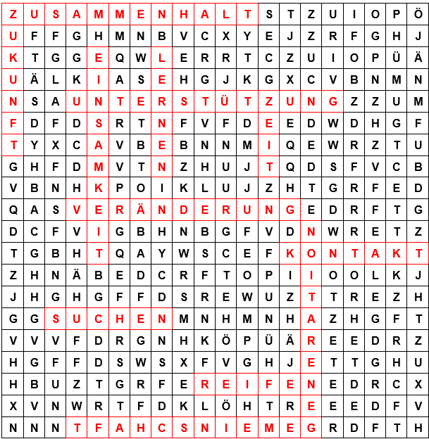
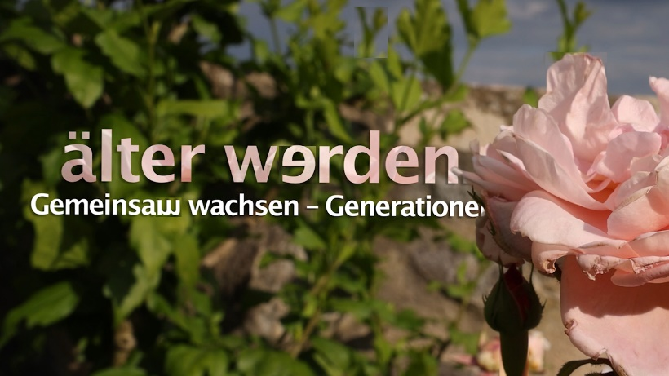
Lösungen:

